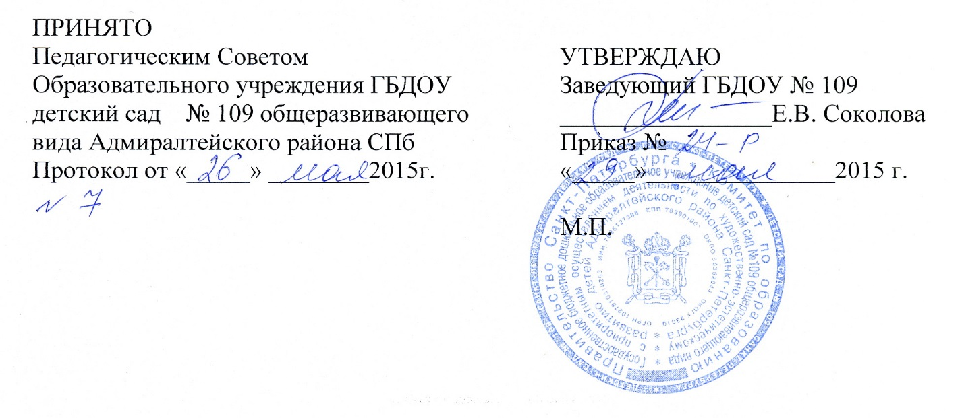

План работы на лето
2014 - 2015 учебный год
Государственного бюджетного дошкольного образовательного учреждения детский сад №109 общеразвивающего вида с приоритетными осуществлением деятельности по художественно-эстетическому развитию детей Адмиралтейского района Санкт-Петербурга

Санкт – Петербург
2015 год

Перспективное планирование на летний оздоровительный период
Задачи:
- Создать условия, обеспечивающие охрану жизни и укрепление здоровья детей, предупреждение заболеваемости и травматизма.
- Реализовать систему мероприятий, направленных на оздоровление и физическое воспитание детей, развитие самостоятельности, инициативности, любознательности и познавательной активности дошкольников.
- Проводить осуществление педагогического и санитарного просвещения родителей по вопросам воспитания и оздоровления детей в летний период.

- Нормативно-правовое и инструктивно-методическое обеспечение.
№  п/п | Мероприятия | Сроки | Ответственные
- Издание приказов
1.1 | «О подготовке ГБДОУ к работе в летний период». | июнь | Заведующий
1.2 | «Об организации работы детского сада в летний период». | июнь | Заведующий
1.3 | «Об охране жизни и здоровья воспитанников в летний период». | июнь | Заведующий
1.4 | «О проверке состояния готовности детского сада к работе в летний период». | июнь | Заведующий
- Инструктаж педагогов
2.1 | По охране жизни и здоровья детей в летний период. | июнь | Заведующий
2.2 | По оказанию медицинской помощи при солнечном ударе. | июнь | Заведующий
2.3 | Подготовка и подписание договоров с родителями о сотрудничестве. | июнь | Заведующий

- Воспитательно-образовательная работа с детьми
№  п/п | Мероприятия | Сроки | Ответственные
1 | Создание условий для успешной адаптации детей к детскому саду в первой младшей группе. В адаптационный период проведение игр, способствующих успешной адаптации детей. | июнь | Воспитатели
2.Физкультурно – оздоровительная работа
забота
2.1 | Создание условий для повышения двигательной активности детей на свежем воздухе путём расширения ассортимента выносного оборудования. | июнь | Старший воспитатель воспитатели
2.2 | Обновление в летний период в каждой группе пособий по оздоровлению детей. | июнь | воспитатели
2.3 | Ежедневное планирование самостоятельной двигательной деятельности на воздухе. | июнь | воспитатели
2.4 | Организация игр с водой. | июнь | воспитатели
2.5 | Организация самостоятельной двигательной деятельности детей на воздухе: игры с мячом, скакалки, кегли, кольцеброс, обручи. | июнь | воспитатели
- Работа с детьми по изодеятельности и ручному труду
3.1 | Изготовление поделок из природного и бросового материалов, оригами. | июнь | воспитатели
3.2 | Организация рисования цветными мелками на асфальте. | июнь | воспитатели
3.3 | Рисование нетрадиционным способом. | июнь | воспитатели
- Работа с детьми по предупреждению бытового и дорожно-транспортного
травматизма
4.1 | Чтение рассказов, стихов по безопасности дома, на улице, природе. | июнь | воспитатели
4.2 | Проведение бесед по безопасности жизнедеятельности. | июнь | воспитатели

- Методическая работа

№  п/п |  | Мероприятия |  | Сроки |  | Ответственные
- Консультации
1.1 |  | «Улыбка малыша в период адаптации» для воспитателей первой младшей группы. Гибкий план воспитательно - образовательной работы в период адаптации. |  | июнь |  | Старший воспитатель, воспитатели первой мл. группы
1.2 |  | «Игры на асфальте» для воспитателей старшей и подготовительной группы. |  | июнь |  | Старший  воспитатель  воспитатели
1.3 |  | «Игры-эстафеты для дошкольников» » для воспитателей старшей и подготовительной группы. |  | июнь |  | Старший  воспитатель  воспитатели
1.4 |  | «Подвижные игры и упражнения с детьми на прогулке» для воспитателей всех групп. |  | июнь |  | Старший  воспитатель  воспитатели
1.5 |  | «Игры с водой на прогулке» для воспитателей всех групп. |  | июнь |  | Старший  воспитатель  воспитатели
1.6 |  | Календарное планирование согласно методическим рекомендациям «Особенности планирования воспитательно-образовательной работы в летний период» |  | июнь |  | Старший  воспитатель  воспитатели
1.7 |  | «Художественно-эстетическое воспитание детей в летний период» для воспитателей всех групп. |  | июнь |  | Старший  воспитатель  воспитатели
- Открытый показ
2.1 |  | Совместная деятельность педагогов с детьми, досуг для старшей и подготовительной группы «Россия, моя Россия». |  | июнь |  | Воспитатели  Муз. рук.
2.2 |  | Неделя театра на открытой площадке (все группы) |  | июнь |  | Воспитатель по театрализованной деятельности  воспитатели
- Выставки
3.1 |  | Методических пособий и литературы по работе с детьми в летний период. |  | июнь |  | Старший  воспитатель
3.2 |  | Фотографий по итогам работы в летний оздоровительный период. |  | июль |  | Старший  воспитатель  воспитатели
- Оснащение групп и участков
4.1 |  | Обновление предметно-развивающей среды в группах |  | июнь |  | Старший  воспитатель  воспитатели
4.2 |  | Оформление родительских уголков на летний оздоровительный период во всех возрастных группах. |  | июнь |  | Воспитатели
- Контроль

№  п/п | Мероприятия |  | Сроки |  | Ответственные
- Оперативный контроль
1.1 | Работы воспитателей в адаптационный период. |  | июнь |  | Заведующий,  ст.воспитатель
1.2 | Закаливания. |  | июнь |  | Старший  воспитатель
1.3 | Дневного сна во всех группах. |  | июнь |  | Заведующий
1.4 | Организация работы с детьми на участке. |  | июнь |  | Заведующий
1.5 | Выполнение плана развлечений в летний период. |  | июнь |  | Заведующий
1.6 | Планирование работы с детьми в летний период. |  | июнь |  | Старший  воспитатель
1.7 | Оформление родительских уголков согласно летнему плану. |  | июнь |  | Старший  воспитатель
1.8 | Организация двигательной активности детей (наблюдение утреннего приёма). |  | июнь |  | Старший  воспитатель
1.9 | Выполнение инструкции по охране жизни и здоровья детей в группах и на площадках. |  | июнь |  | Заведующий
1.10 | Организация питьевого режима в группах. |  | июнь |  | Старший  воспитатель
- Предупредительный контроль
2.1 | Организация утреннего приёма детей |  | июнь |  | Старший  воспитатель

- Работа с родителями

№  п/п | Мероприятия | Сроки | Ответственные
1 | Оформление «Уголка для родителей» в группах | июнь | Воспитатели
2 | Консультация для родителей вновь поступивших детей «Адаптация детей к условиям детского сада» | июнь | Воспитатели
3 | Консультация для родителей «Как организовать летний отдых ребёнка» | июнь | Воспитатели
4 | Участие родителей в проведении досугов, развлечений. | июнь | Воспитатели

